RIWAYAT HIDUP

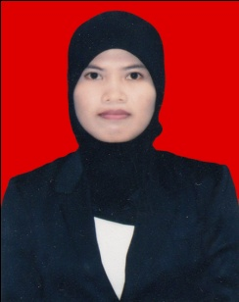

Rasnawati. Lahir pada tanggal 30 April 1990 di Talamangape Kabupaten Gowa, Provinsi Sulawesi Selatan . Anak Ketiga dari lima bersaudara, Putri dari pasangan Abd. Rahman dengan Fatimah. Penulis mengawali pendidikannya di SD Negeri Borongkanang, Kec. Bontonompo, Kab. Gowa pada Tahun 1996 dan lulus pada Tahun 2002. Pada tahun yang sama, Penulis melanjutkan pendidikannya di SMP Negeri Sengka dan tamat pada Tahun 2005. Pendidikan sekolah menengah atas di tempuh di MA Muhammadiyah Cambajawaya, Kec.Bontonompo Selatan. Pada Tahun 2005 – 2008. Pada Tahun 2009, Penulis melanjutkan studinya pada Jurusan Pendidikan Luar Biasa (S1 PLB) Fakultas Ilmu Pendidikan Universitas Negeri Makassar.

